ウェブ・テクノロジーと産業オートメーションの出会い
B&RはSPS IPCドライブにおいてmapp View HMIソリューションを発表します。
B&Rは今年のSPS IPCドライブで新しいHMIソリューション、mapp Viewを発表し、Automation Studioソフトウェア・エンジニアリング環境でのウェブ･テクノロジーの大きな可能性について初めて展示を行います。 B&Rブース（ホール7 / ブース206）における展示のその他のハイライトとして、新世代のスイング・アーム・オペレータ・パネルやインテリジェント・ライト・グリッドを使った革新的なセーフティ・ソリューションなどもあります。
mapp Viewを使って、B&RはHMIアプリケーションの設計に対して新しい豊かな可能性を開きます。 オートメーション・エンジニアはパワフルで直感的なウェブベースのHMIソリューションを作り出すためのツールを手に入れました。しかも、HTML5、CSS、Javaスクリプトなどの知識は必要ありません。
どんなアプリケーションにも対応
Automation Panel 5000は柔軟性とモジュラリティの点で今までのレベルを超える新世代のスイング・アーム・オペレータ・パネルです。 完全密閉型のシステムはIP65準拠で様々なタイプでご利用いただけます。
安全なリモート・メンテナンス
超コンパクトなX20コントローラ、安全なリモート・メンテナンス・テクノロジー、マルチタッチ・ユーザ・インターフェース付きの新しいオペレータ端末も、展示のハイライトです。 B&Rはネットワーク統合型ライト・グリッドをベースにしたまったく新しいセーフティ・コンセプトを発表します。

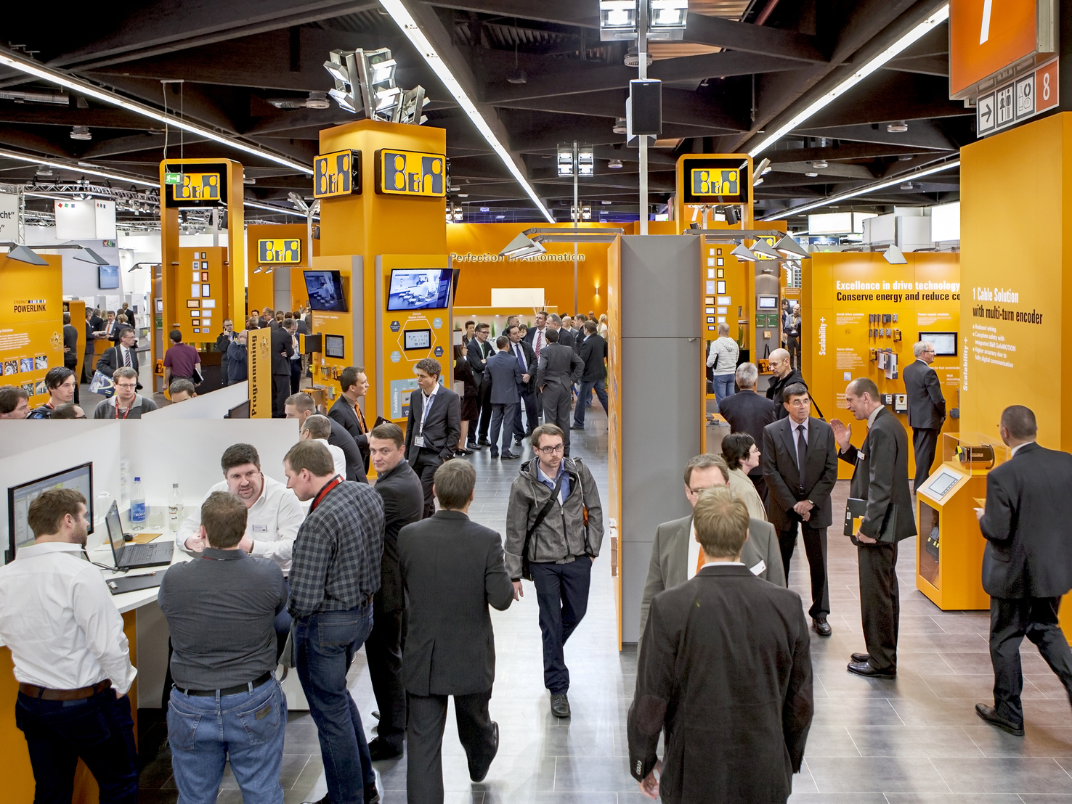
新しいmapp View HMIソリューションは、SPS IPCドライブでB&Rが展示する多くのイノベーションのひとつに過ぎません。

B&Rについて
B&Rはオーストリアに本社を置くイノベーティブなオートメーションカンパニーで、世界各地に事務所を展開しています。2017年6月6日より、B&RはABBグループの一員となり、ひとつのビジネスユニットを形成しています。産業用オートメーションのグローバルリーダーとして、B&Rは最先端のテクノロジーと先進的なエンジニアリングを組み合わせ、あらゆる産業のお客様に機械・ファクトリーオートメーション、モーションコントロール、HMI、統合型安全技術など、トータルソリューションをお客様に提供しています。OPCUA、POWERLINKやopenSAFETYなどの産業用フィールドバス通信規格、Automation Studioという強力なソフトウェア開発環境によって、B&Rは常にオートメーションエンジニアリングの新たな未来を描いています。よりいっそうの工程簡素化の実現と、お客様の期待を超えたいというイノベーションスピリットに支えられ、B&Rは産業オートメーションの最前線を走り続けています。
より詳細な情報については、www.br-automation.com/ja をご覧ください。

